Отчёт по индивидуальному проекту №4

НКНбд-01-21

Юсупов Эмиль Артурович

Содержание

# Введение

## Цель работы

* Воспользоваться утилитой nikto на DVWA для выявления проблем веб-приложения.

# Выполнение работы

1. Ввели следующую команду

nikto -h http://localhost/DVWA/

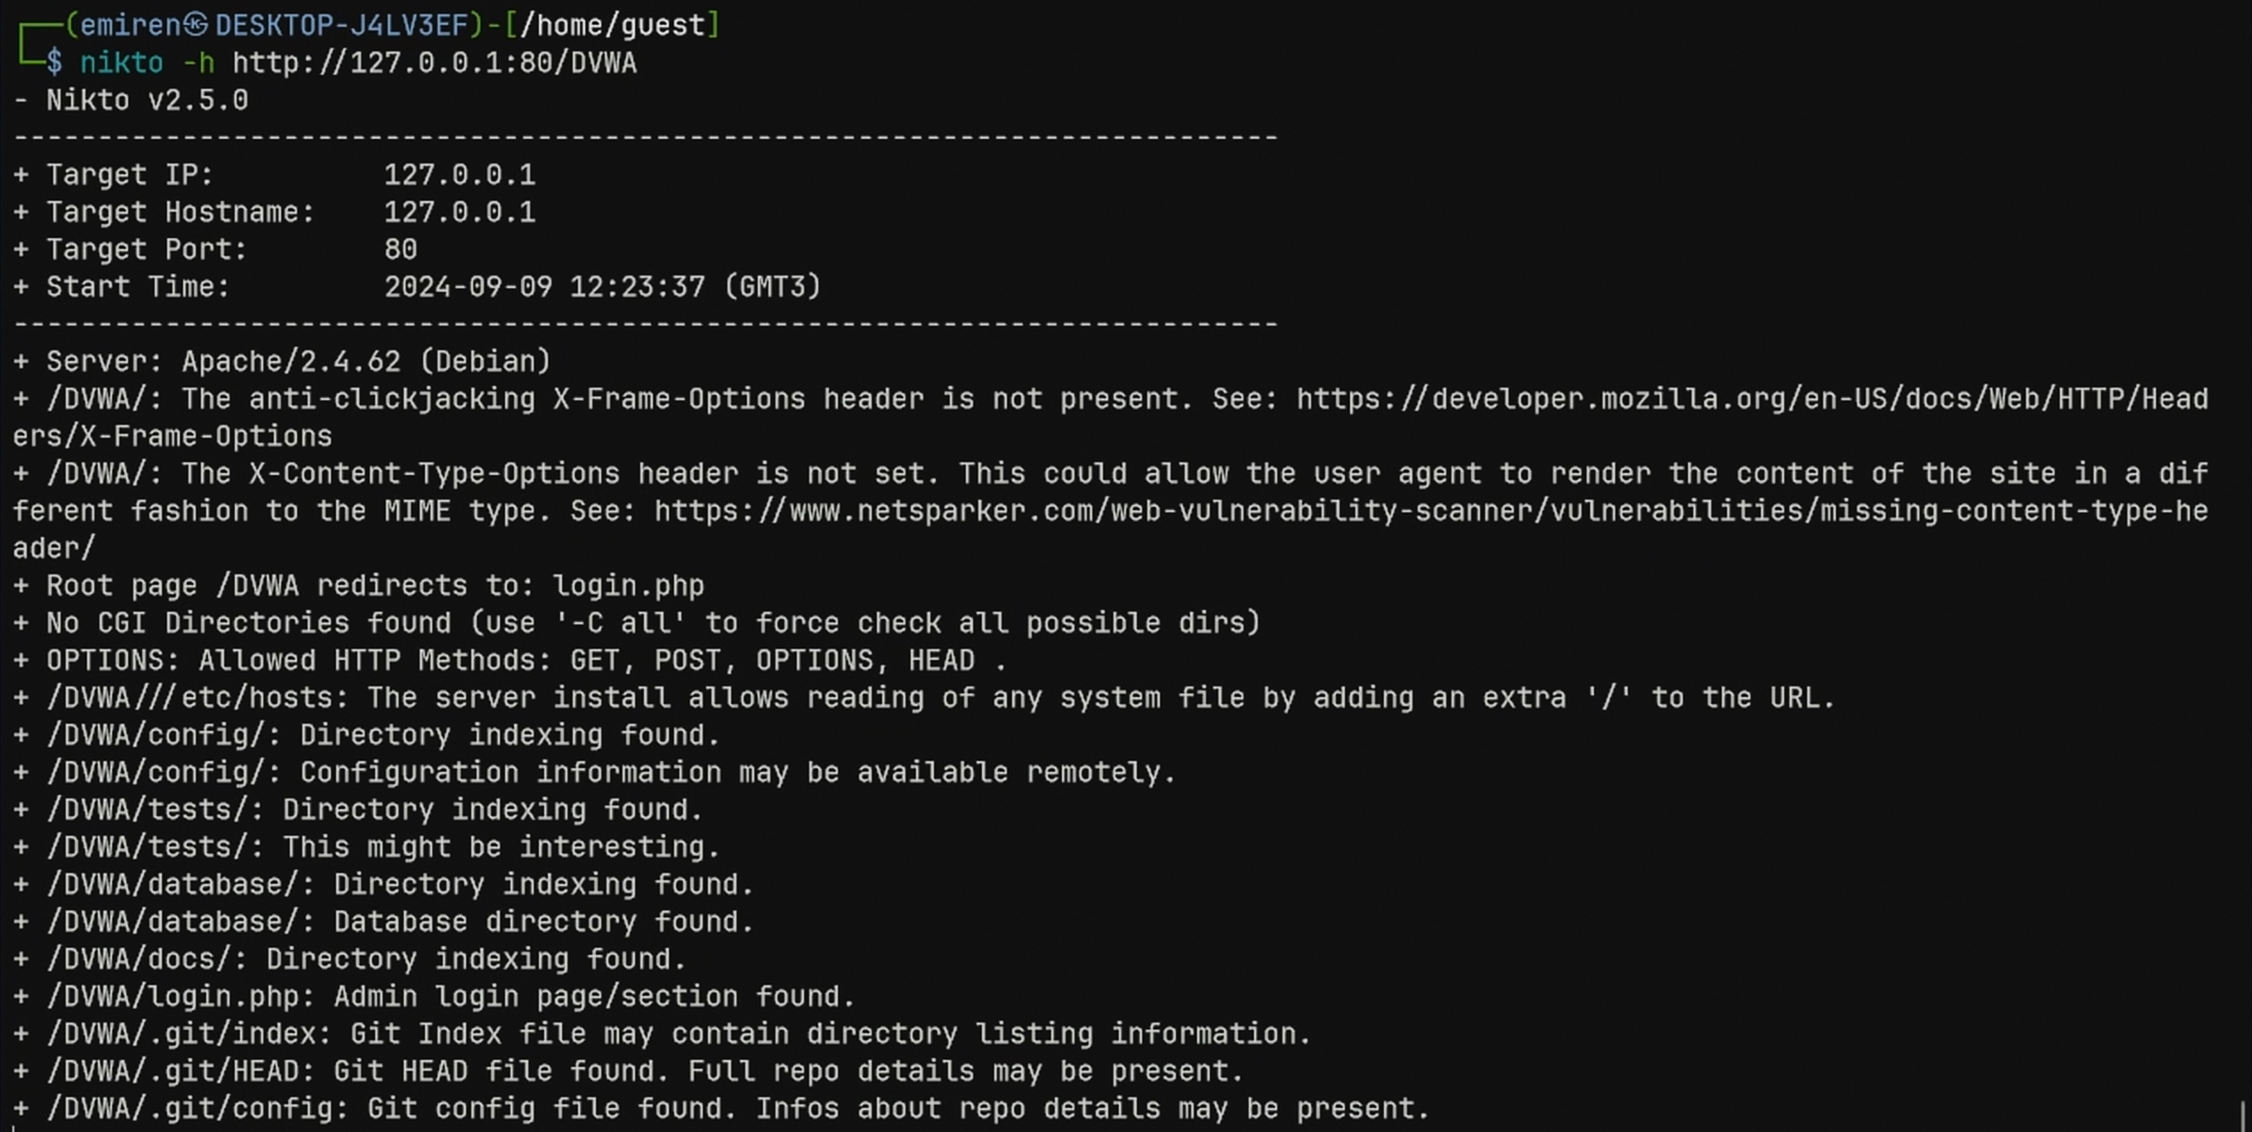

Запуск nikto на примере веб-приложения DVWA

1. Обнаружили множество уязвимостей у веб-приложения.

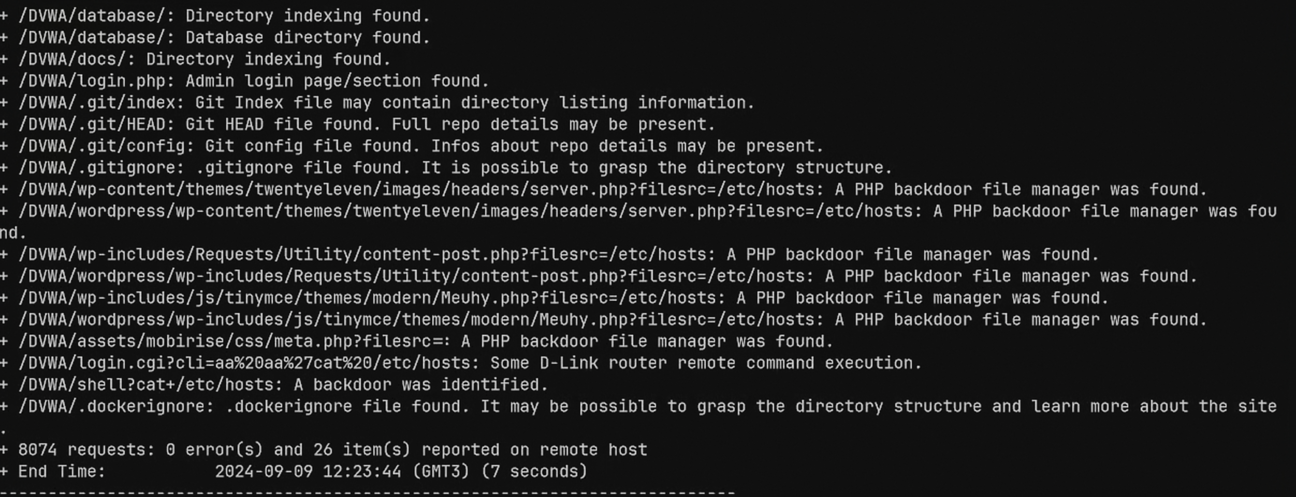

Уязвимости DVWA

# Заключение

Во время выполнения работы, мы получили практические навыки выявления уязвимостей с помощью утилиты nikto